MOJE ULUBIONE KSIĄŻECZKI
1. Masażyk relaksacyjny na dzień dobry – zabawa sensoryczna. Dziecko siedzi odwrócone plecami do rodzica lub leży na brzuchu przed rodzicem. Zamyka oczy, a rodzic mówiąc głośno treść wiersza wykonuje rękami opisane w nawiasach czynności.
Tu płynie rzeczka
(Na plecach kantem dłoni wykonujemy ruch falisto posuwisty)
Tędy przeszła pani na szpileczkach
(Opuszkami palców stukamy w plecki)
Tu przeszły słonie
(Stukamy zaciśniętymi pięściami posuwając się na plecach z dołu na górę)
I biegły konie
(jak wyżej, ale w drugą stronę z góry na dół)
Zaświeciły dwa słoneczka
(Palcem rysujemy słoneczko na plecach)
Spadł drobniutki deszczyk
(Opuszkami palców stukamy w plecki)
Czy przeszedł cię dreszczyk?
(szczypiemy delikatnie w kark lub w bok pleców)

2. Obejrzyjcie filmik z uwagą.
https://www.youtube.com/watch?v=WuUFckrrLak
Odpowiedzcie na pytania:
– Jak nazywa się miejsce, do którego poszła świnka Pepa wraz ze swoją rodziną?
– Co znajduje się w bibliotece?
– Co można robić w bibliotece?
– Jak należy zachowywać się w bibliotece?
– Czy dzieci również mogą korzystać z biblioteki, czy tylko dorośli?
– A kto z Was zapisał się już do biblioteki?
2. A teraz trochę ruchu przy muzyce. Zaproście do zabawy swoich rodziców.
https://www.youtube.com/watch?v=FP0wgVhUC9w

3. Karta pracy – przyjrzyj się uważnie narysowanym figurom w karcie pracy, powiedz jak się nazywają, a następnie spróbuj je samodzielnie narysować w okienkach obok. Powodzenia!
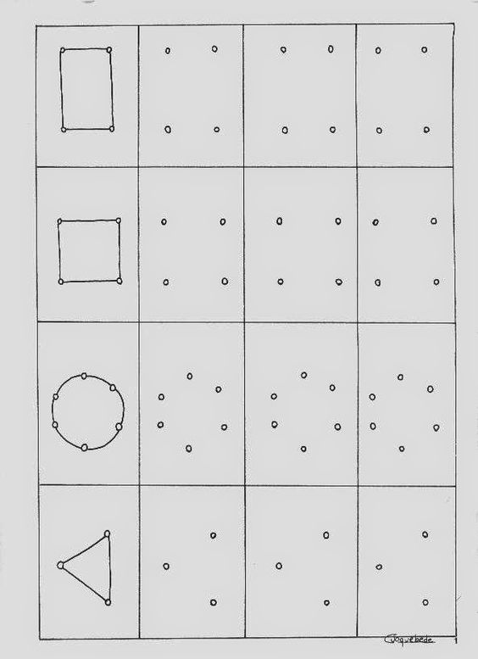

4. Taniec – posłuchaj piosenki „Ram sam, sam” i zatańcz.
https://www.youtube.com/watch?v=XdZ5R0Ixmlg

5. Karta pracy – narysuj po śladzie świnkę Pepę, a następnie ją pokoloruj.
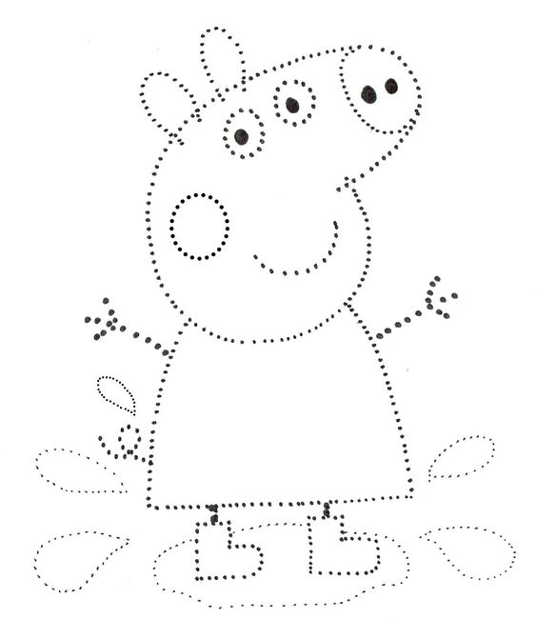

6. Gniotek – mój przyjaciel. Wykonaj Gniotka zgodnie z instrukcją w filmie, przyjemnej zabawy
Pomoce:
- Mąka ziemniaczana,
- Butelka,
- Balon,
- Lejek,
- Pisak.
Wykonanie:
https://pl.pinterest.com/pin/480688960224417045

Poprosimy o zdjęcia

